**Categoría anatómica/fisiología**

Articulación de la muñeca, mano, dedos.

**Palabras clave**

Prensión

Fuerza

Contractura

**Descripción**

▶Procedimiento. El explorador coge el pulgar del paciente y lo fija en la articulación metacarpofalángica. Posteriormente se pide al paciente que flexione y extienda el pulgar. El flexor largo del pulgar, uno de los flexores profundos, y el extensor largo, uno de los extensores profundos, se insertan en la falange distal del pulgar. ▶Valoración. La limitación para la extensión o la flexión en la articulación distal del pulgar sugiere una lesión (desgarro tendinoso) o enfermedad (tenosinovitis) del tendón correspondiente

**Enlaces externos**

<https://www.youtube.com/watch?v=NmH1MZIuDXg>

**Imágenes. Test. Pruebas.**

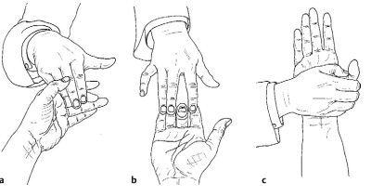

**Bibliografía**

Buckup, Klaus. Pruebas clínica para patología Oseas, articular y muscular. Exploraciones-signos y síntomas. 2da.Edicion. 499 paginas. Barcelona. Editorial mason.